Revisión de PCB

Autor | Koenig Mauro
Versión | 0.1
Ultima revisión | 30-04-2014

Contenido
Introducción 4
Revisión 5
Lista de modificaciones a realizar al diseño: 5
SEGUNDA REVISIÓN: 5

Revisiones

Fecha | Versión | Modificaciones
Febrero 3, 2014 | 0.1 | - Versión original

Introducción
El siguiente documento detallan comentarios sobre el diseño PCB de la CIAA-NXP y las tareas realizadas sobre el mismo.

Revisión

Lista de modificaciones a realizar al diseño:
_Agregar los holes de 4mm OK
_Agregar 2 pines +24VDC a P12 OK
_Cambio de Part Number de TH9 a MF-MSMF110. OK
_Cambiar ubicación de leds dentro de ventana. OK
_Alineación de MOSFET. OK
_Cambiar C16 a EMVA350ARA471MKE0S OK
_Cambiar P8 a CONN HDR 1.27MM SMD AU 10POS (http://www.digikey.com/product-detail/es/M50-3600542/952-1389-ND/2264370) OK
_Agregar fiduciales OK
_Rehacer conectores USB, colocar MICRO USB.OK
_Cambiar el DB9 por PN:K22X-E9P-NJ, http://www.mouser.com/ds/2/222/K22X-220929.pdf OK
_BT1, hay que intercambiar pin 2 con 3 OK
_Ver PAD GND de U1. OK

SEGUNDA REVISIÓN:

- ¿Es posible aumentar el tamaño de los pads de T1...T12 (NSI45020)? Esto es para mejorar su disipación térmica, porque estamos un poco jugados en este sentido. Aunque sea dibujarles un rectángulo de cobre encima a cada pad, o directamente agrandar un poco los pads en la librería, creo que así es más rápido. Insisto en que necesitamos sí o sí mejorar la disipación térmica de estos reguladores.
OK se pasaron de 0.007 x 0.0035 a 0.009 x 0.005

- ¿Se pueden agregar dos agujeros más de 4mm como los de las esquinas, pero para sujetar las expansiones que se conecten al PCB de la CIAA? Vemos que hay lugar abajo a la izquierda (a la derecha de los conectores USB) y abajo a la derecha (a la izquierda del conector DB9).
Agregados dos agujeros de 4 mm y uno de 2.5mm entre los conectores de expansión.
- ¿Se puede girar un poco más el conector BT1 en sentido de las agujas del reloj? Creemos que al colocar la batería, ésta podría tocar contra el primer pin de la bornera J19.
Se giró 10º más, creo que si lo giramos más, puede tocar la chapa del soporte en el pin de J19

- _Micro USB: Según esto, el borde del PCB debe estar a 1.45mm del centro de los pads, y en el PCB de la CIAA yo medí 2.3mm.
Corregido.

- _Disipación térmica de los NSI45020 (T1...T12). Tendríamos que tratar al menos de acercarnos a los 100mm^2 de área por pad, es decir cada pad debería ser de 1cm x 1cm. Sé que esto es casi imposible, pero si al menos dibujas un polígono de 10mm x 10mm asociado a la net de cada pad, que el KiCad lo rellene como pueda sin tocar otros nets, así nos acercamos lo más que podamos a ese área. ¿Me explico? Tenemos que tratar de sumar superficie de cobre de la forma que podamos.
Con respecto a T1 a T8 va mi consulta: En serie con estos diodos esta lo siguiente:
Diodo LL4148 200mA
Led LED ALG 0603 SMD de 72mW
Diodo de PS2801 70mW
y una R0603 100ohms 100mW que limita la corriente de entrada.
En verdad creen que hace falta modificar los pads? Perdón si estoy omitiendo alguna función más de estos reguladores, mi consulta surge porque la zona donde están ubicados realmente está muy poblada y los cambios van a ser notables si se necesitan estos PADs grandes.
Rta:
Las cuentas de disipación están basadas en unos cálculos simples: Si el rango de tensión va de 5V a 24 (o 30V) de entrada, y queremos que por el foto diodo siempre circulen en el orden de los 10mA alguien tiene que hacer de elemento variable...eso lo hace la fuente de corriente NSI. El costo para tener este rango amplio es que no está calculado para una tensión de entrada fija, y con una R en serie lo solucionamos. Si así lo hiciéramos igual la R debería disipar... Ahora, en el peor caso tenemos 30V de entrada, quitando la caída en el 4148, el LED, etc. quedarán unos 25V regulados a 10mA de entrada => 250mW para disipar en el NSI. Con 100mm^2 en 1Oz. de cobre tiene una Rtja de 600°C/W (datasheet) da 150 grados de sobre elevación...si esto lo duplicamos por ponerlo esa superficie en cada pad la cosa baja a la mitad, 75 grados.
Una alternativa rápida que se me ocurre sería poner el NSI conectado a la Net "COM", cambiando el orden de los componentes en serie. En este caso dado que "COM" está ruteado en la capa del plano de tierra, se podría hacer allí el plano común a todos los NSI relativamente fácil, y colocando varias vías térmicas en el cátodo de cada NSI logramos buena conductividad...

MEJORADO

- Todas las trazas a borneras en general deben ser de 20mils (Relays, MOSFET, +24), en líneas generales desde J10 a J15 todas las salidas digitales
AGREGADO

- Anchos de traza hacia las borneras, como dice Juan, deberían ser de 0.5 o 0.75mm como mínimo. Por ejemplo la N-00000437, que saca 24V a través del polyswitch de 1A. Habría que chequear todas las pistas que llegan a los bornes.
AGREGADO

- Los transceivers RS485 compatibles con Profibus que encontramos son todos de 5V. Después de conversarlo con Juan, para simplificarte (al menos un poco) el trabajo, pensamos que es mejor no poner el puente soldable y cambiar todo el circuito RS485 a 5V. Te pego acá una imagen de cómo quedaría el esquemático (básicamente cambié los puntos +3.3V a +5V). Juan me avisó que los resistores del bus también cambian, pero eso no afecta el ruteo, así que por ahora dejamos esos valores.
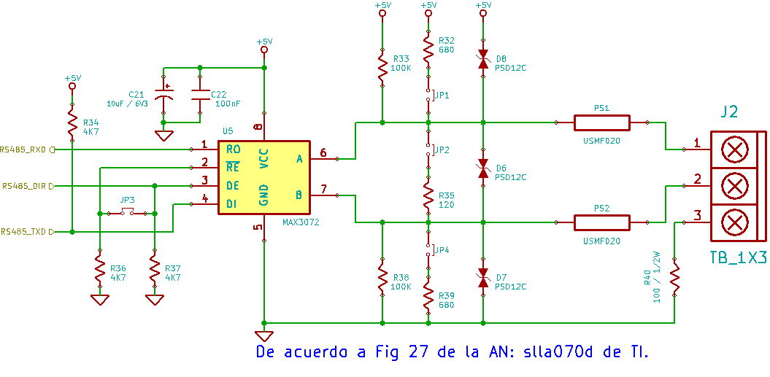
CAMBIADO
- Orden de los LEDs IN: 0 1 2 3 4 5 7 6 y LEDs DOUT: 5 4 7 6. Aunque está perfecta la aclaración en el silkscreen, yo trataría de ordenar los LEDs para que queden en orden.
CORREGIDO
- Los cuatro agujeros están "casi bien", pero creo que se puede mejorar un poco su ubicación. O sea, la distancia entre H3 y H2 creo que es alrededor de un 1 mm mayor a lo que debería ser, y la distancia entre H3 y H1 es alrededor de 2 mm mayor a la que debería ser.
CORREGIDO
- Además se aprecia que queda algo de espacio para agrandar el PCB, que creo que como máximo podría andar en alrededor de 138 x 86 mm.
- En el esquemático del proyecto que envió Mauro, la numeración de los pines del relé no es la misma que en el esquemático.
VERIFICADO
- Tema la Pila CR2032, la verdad que no me convence mucho la ubicación, van un par de sugerencias:
a) Cambiar de CR2032 a CR2016, va link a hojas de datos para que vean la diferencia de formato y las especificaciones.
http://data.energizer.com/PDFs/cr2032.pdf
http://data.energizer.com/PDFs/cr2016.pdf
b) Cambiar la ubicación, ponerla debajo de los USB, es decir diagonalmente opuesta, y usar porta batería SMD. Estuve viendo y no parece muy difícil, pero Mauro nos lo puede decir mejor.
- Me parece que todas las tiras de pines están muy juntas, que se va complicar al momento de armado, P12, P15 Y P9, y además P14 contra los relés.
REVISADO, SIN MODIFICACION
- Planos de masa, GND y GNDA están unidos tan solo en un punto en Inner1_cu, cerca del micro. Yo suelo tomar como referencia la nota de aplicación adjunta, que en el caso nuestro sugiere la conexión en más de un punto.
- Cambiar en esquemático pin out de Q2, Q4, Q8 y Q2, cambiar a G=1, D=2 y S=3. Unir con una traza de 20mils el pad TAB y pin 2.
CORREGIDO

- Cambiar el footprint de C1 C5 C18 C31 C34 C60 C68 C78 C21 C28 a CAP TANT 10UF 6.3V 10% 1206 PN:T491A106K006AT7280
CORREGIDO

- Cambio de C67 a 0603
CORREGIDO

- Cambiar encapsulado de FTDI U17 a paso .5mm
CORREGIDO
- Modificar vias a 25mils de diámetro y un hole de 10 mils.
MODIFICADO.

